Mousse au chocolat tiède, mousse à la banane et sucre pétillant
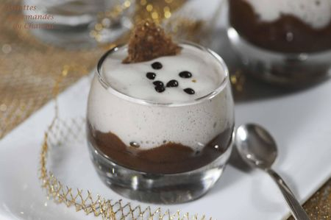
Ingrédients (pour 4 personnes):
300 g de crème liquide entière, 220 g de chocolat, 300 g de lait entier, 20 g de sucre, 1 petite banane, 1/2 gousse de vanille, 1 cs de sucre pétillant.
Préparation:
Faire chauffer la crème liquide dans une casserole; hors du feu, ajouter le chocolat et remuer pour faire fondre, il ne doit rester aucun petit morceau. Verser dans un siphon, gazer, secouer et maintenir à température (environ 40 °C)
Faire chauffer le lait avec le sucre.
Fendre la gousse de vanille en 2 et récupérer les graines à l'intérieur. Ajouter au liquide et laisser tiédir.
Ajouter la banane coupée en morceaux et mixer finement; tamiser si nécessaire.
Verser dans un siphon, gazer et maintenir à température.
Déposer un peu de mousse au chocolat tiède au fond des verrines, ajouter une cuil. à c. de sucre pétillant puis déposer à nouveau de la mousse au chocolat.
Compléter les verrines avec la mousse à la banane tiède.
Décorer avec une tuile et quelques billes de chocolat.
Les préparations dans les siphons peuvent être réalisées à l'avance mais elles seront servies au dernier moment pour éviter de retomber et pour garder l'effet pétillant du sucre qui disparaîtra avec l'humidité.

Assiettes Gourmandes
http://assiettesduchef.canalblog.com
assiettes.gourmandes@yahoo.fr

